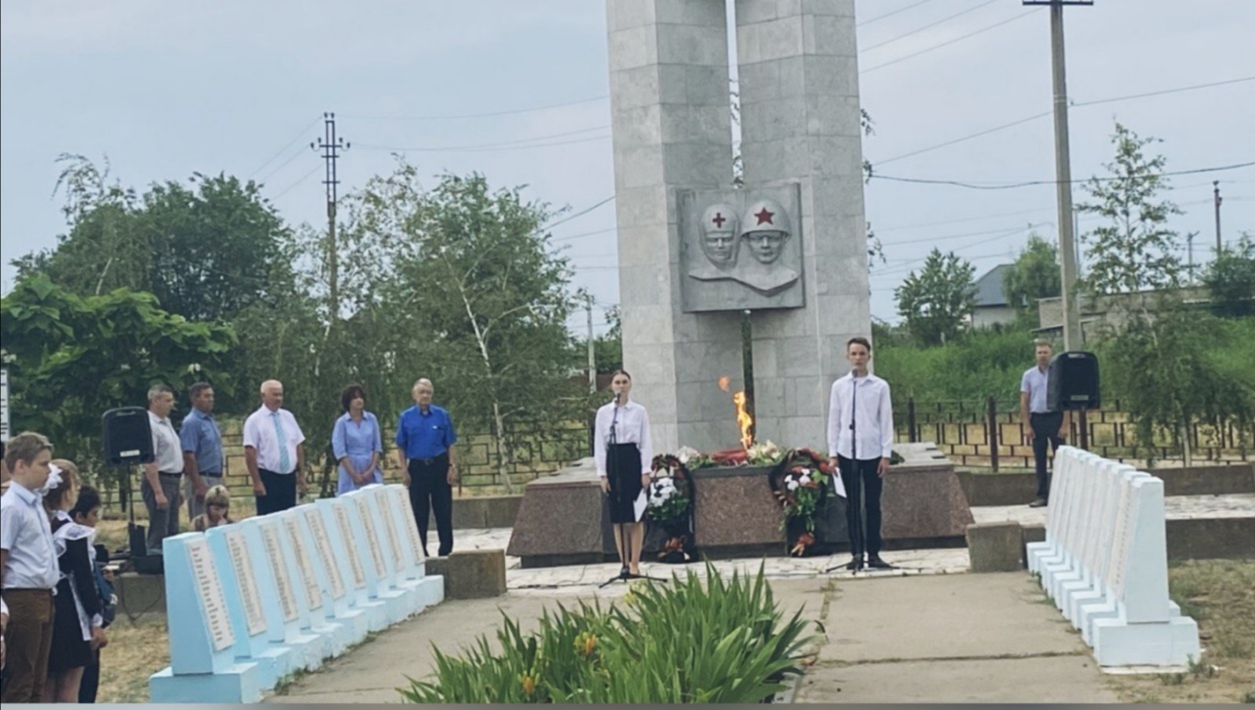
22 июня в парке Победы в Иловле прошел митинг, посвященный Дню памяти и скорби. Участники митинга почтили память всех не вернувшихся с той страшной войны минутой молчания, возложили цветы к мемориалу в память о наших соотечественниках, погибших в годы Великой отечественной войны.

